МИНИСТЕРСТВО ОБРАЗОВАНИЯ И НАУКИ РОССИЙСКОЙ ФЕДЕРАЦИИ

ФЕДЕРАЛЬНОЕ ГОСУДАРСТВЕННОЕ БЮДЖЕТНОЕ ОБРАЗОВАТЕЛЬНОЕ УЧРЕЖДЕНИЕ ВЫСШЕГО ОБРАЗОВАНИЯ  
ПОВОЛЖСКИЙ ГОСУДАРСТВЕННЫЙ ТЕХНОЛОГИЧЕСКИЙ УНИВЕРСИТЕТ   
(«ВОЛГАТЕХ»)

**ОТЧЕТ**к практической работе №2  
по дисциплине Технологии программирования и создание WEB приложений

«Настройка среды Веб-разработки»

**Выполнил:**

Студент группы ИСТ-38

Мавликиев Э.Н.

**Проверил:**

Ст. преподаватель каф. ИВС   
Уржумов Д.В.

Йошкар-Ола, 2025 г.

**Практическая работа №2: «Настройка среды Веб-разработки».**

**Задание 1. Подготовка окружения и первый HTML**

1. Установил Visual Studio Code.
2. Создал новый файл index.html.
3. Установил расширение **Live Server** в VS Code.
4. Вставил в <body> персональный заголовок: <h1>Эмиль</h1>.
5. Запустил локальный сервер через **Open with Live Server** (правый клик по файлу).
6. Убедился, что страница открылась в браузере на порту ~5500.
7. Сделал скриншот результата для отчёта.

Изображение выглядит как снимок экрана, Мультимедийное программное обеспечение, программное обеспечение, Графическое программное обеспечение

Содержимое, созданное искусственным интеллектом, может быть неверным.

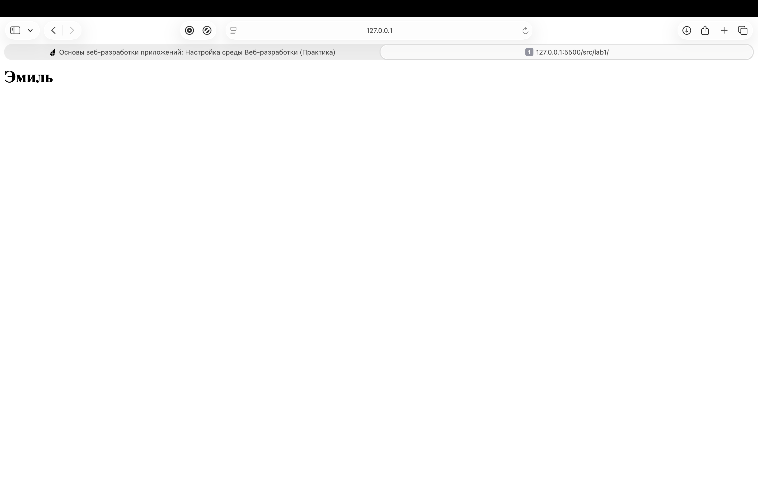

**Задание 2. Публикация страницы на GitHub Pages**

1. Установил **git**.
2. Создал на GitHub новый репозиторий с именем **lab-2**.
3. Добавил в репозиторий файл index.html (через git add/commit/push).
4. Включил публикацию через **GitHub Pages** для репозитория и дождался генерации сайта.
5. Проверил доступность страницы по выданному адресу.
6. Сделал скриншот опубликованного сайта.

Изображение выглядит как текст, программное обеспечение, снимок экрана

Содержимое, созданное искусственным интеллектом, может быть неверным.

Изображение выглядит как снимок экрана, компьютер, текст

Содержимое, созданное искусственным интеллектом, может быть неверным.

**Задание 3. Быстрый публичный доступ через ngrok**

1. Зарегистрировался в **ngrok** с входом через GitHub.
2. Скачал исполняемый файл и установил **ngrok**.
3. Прописал токен:

ngrok config add-authtoken <МОЙ_ТОКЕН>

1. Запустил Live Server и прописал:

ngrok http 5500

1. Открыл выданный публичный URL на смартфоне и убедился, что страница доступна.
2. Сделал скриншот с телефона.
3. Отметил, что по истечении времени сессии туннель автоматически закрывается.

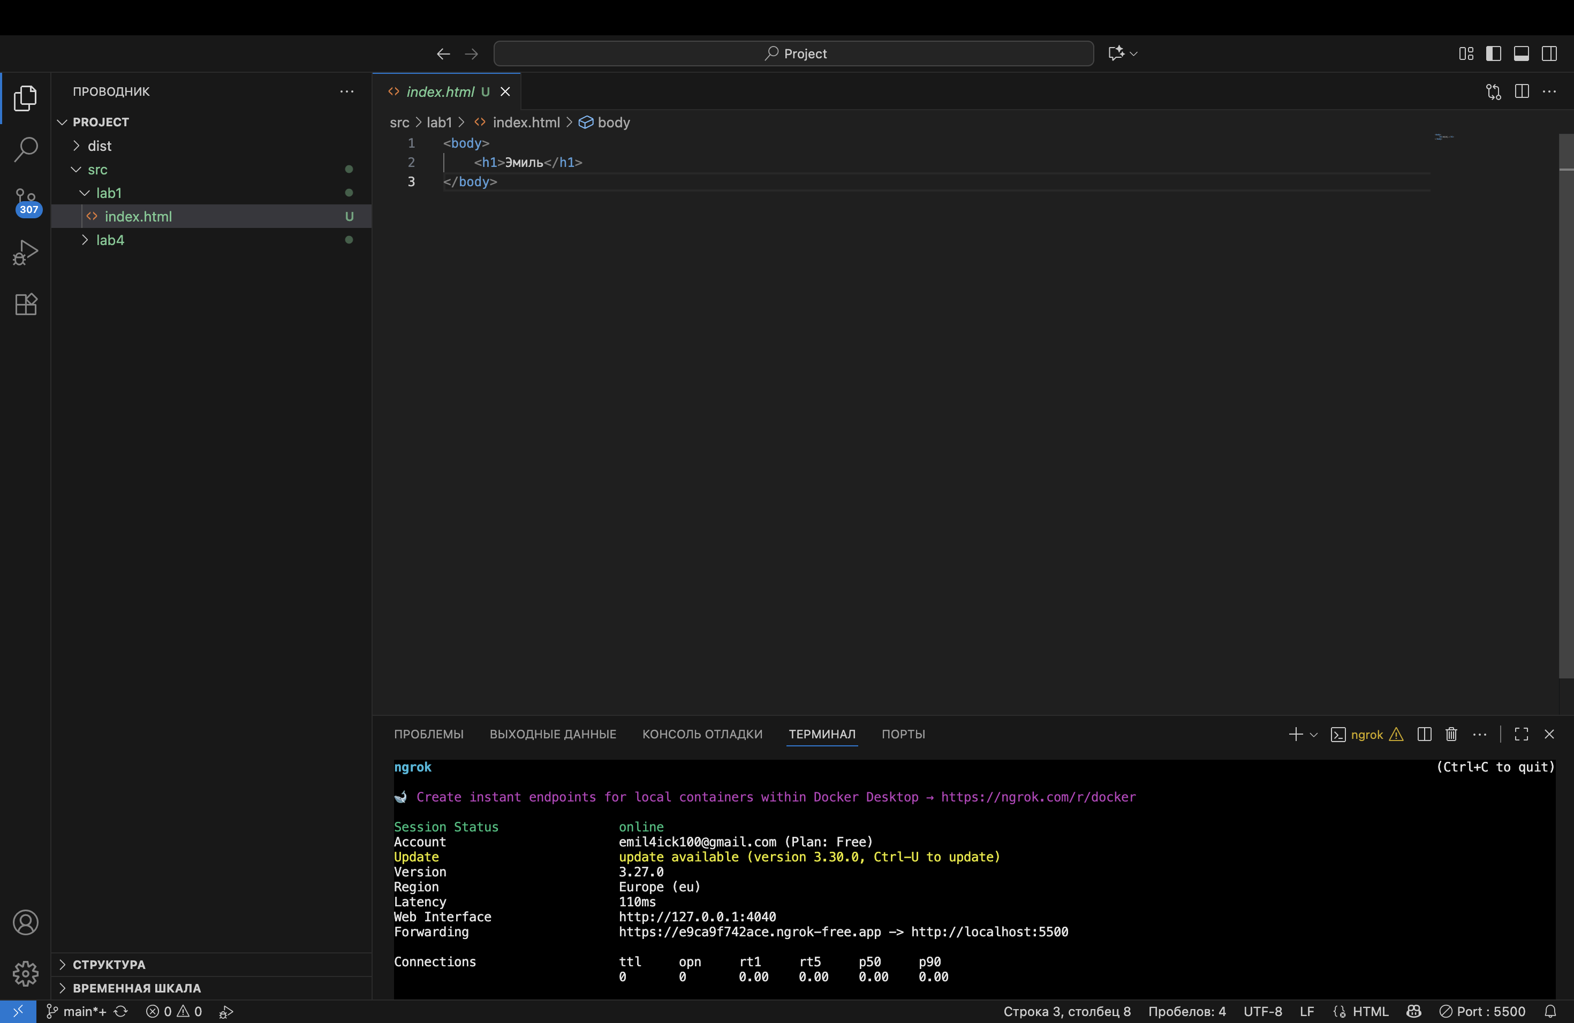

Изображение выглядит как снимок экрана, текст, программное обеспечение, мультимедиа

Содержимое, созданное искусственным интеллектом, может быть неверным.

**Задание 4. Проверка API через Postman**

1. Установил и настроил **Postman**.
2. Отправил **HTTP GET** на http://httpbin.org/get и проверил тело ответа.
3. Отправил **HTTP POST** на http://httpbin.org/post и изучил ответ.
4. Сделал скриншоты отправленных запросов и ответов для отчёта.

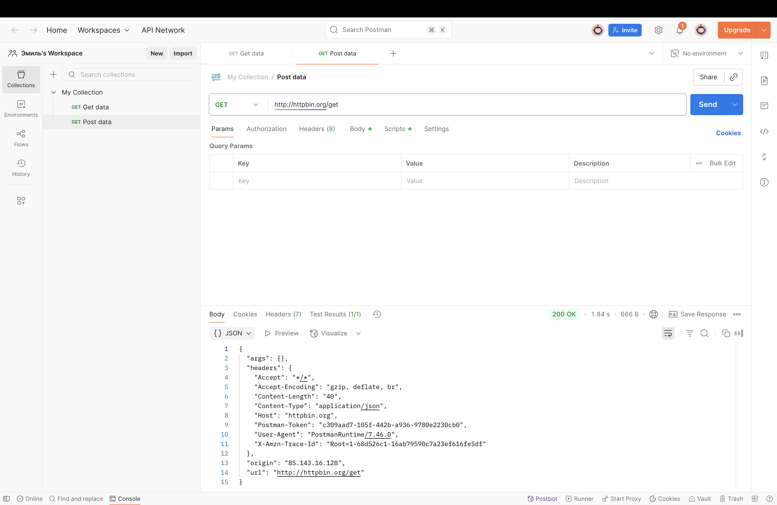

**Изображение выглядит как снимок экрана, текст, программное обеспечение

Содержимое, созданное искусственным интеллектом, может быть неверным.**

**Задание 5. Передача отчёта на проверку**

1. Добавил подготовленный отчёт в **lab-2** на GitHub (в тот же репозиторий).
2. Скопировал ссылку на репозиторий.
3. Прикрепил эту ссылку.

<https://github.com/Emil4ick/lab-2>

<https://emil4ick.github.io/lab-2/src/index.html>

Вывод: в ходе выполнения практической работы удалось не только закрепить теоретические знания, но и на практике освоить ключевые инструменты веб-разработки. В результате были получены следующие навыки: работа в редакторе Visual Studio Code и запуск локального сервера; создание и публикация веб-страницы через GitHub Pages; использование ngrok для организации временного публичного доступа; отправка и анализ HTTP-запросов с помощью Postman; оформление и размещение отчёта в репозитории.